遺産分割協議書

■■ 家

遺産分割協議書

最後の住所 ■■
最後の本籍 ■■
登記簿上の住所 ■■

被相続人 ■■ （■■年■月■日死亡）の遺産については、同人の相続人全員において分割協議を行った結果、各相続人がそれぞれ次の通り遺産を分割し、債務・葬式費用を負担することに決定した。
なお、下記の不動産は住民票上の住所と不動産登記簿上の住所が一致していないが、全て被相続人の所有に係る不動産に間違いない。
また、相続人 ■■ 、同 ■■ 、同 ■■ は、被相続人 ■■ の相続人であった亡 ■■ （■■年■月■日死亡）の権利義務承継人（相続人）としても本協議に参加したこととなる。
また、不動産登記簿上の氏名が「■■ ■■」と表記されているが、被相続人と登記名義人が同一人物であることを相続人全員において確認した。

記

1．以下の財産は相続人 ■■ が取得する。

（1）土地
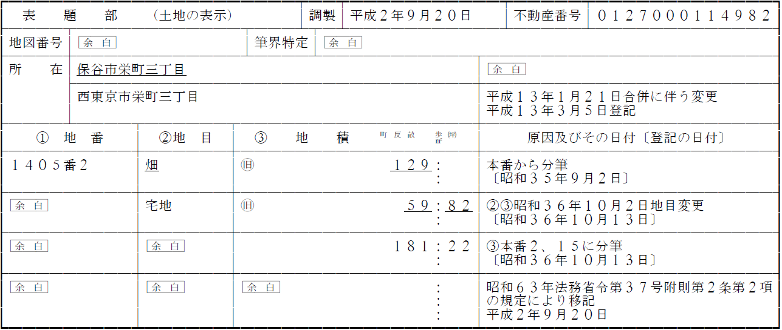
被相続人の持分 ■分の■
相続人 ■■が取得する持分 被相続人所有のうち ■分の■

（2）建物
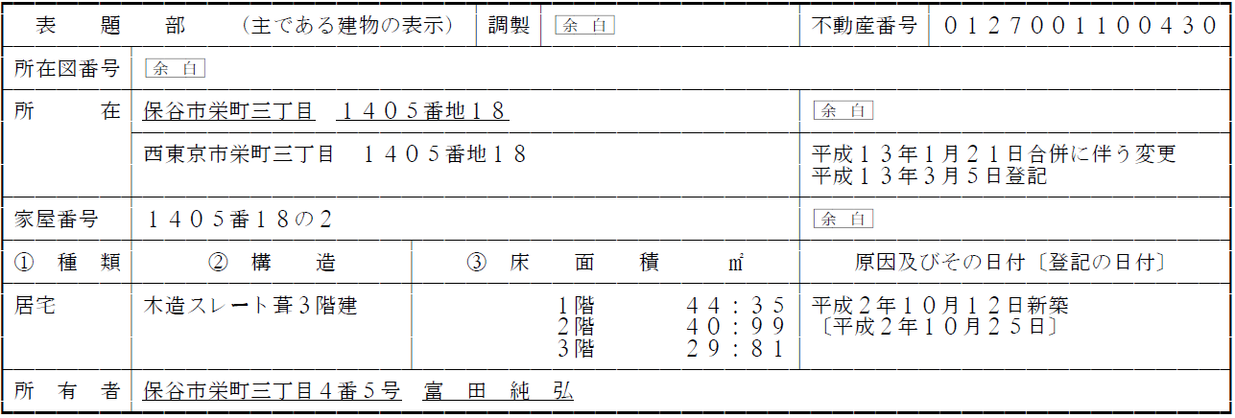
被相続人の持分 ■分の■
相続人 ■■が取得する持分 被相続人所有のうち ■分の■

※土地建物の情報を手入力する場合
所在 ■市■区■丁目
地番 ■番■
地目 宅地
地積 ■.■㎡
持分 ■分の■

※未登記家屋の場合
所在 ■市■区■ ■番地■
家屋番号 未登記家屋
種類 居宅
構造 木造 ■■建
床面積 ■.■㎡
（令和■年度固定資産評価証明書の記載による。）

（3）敷地権付区分所有建物（マンション）
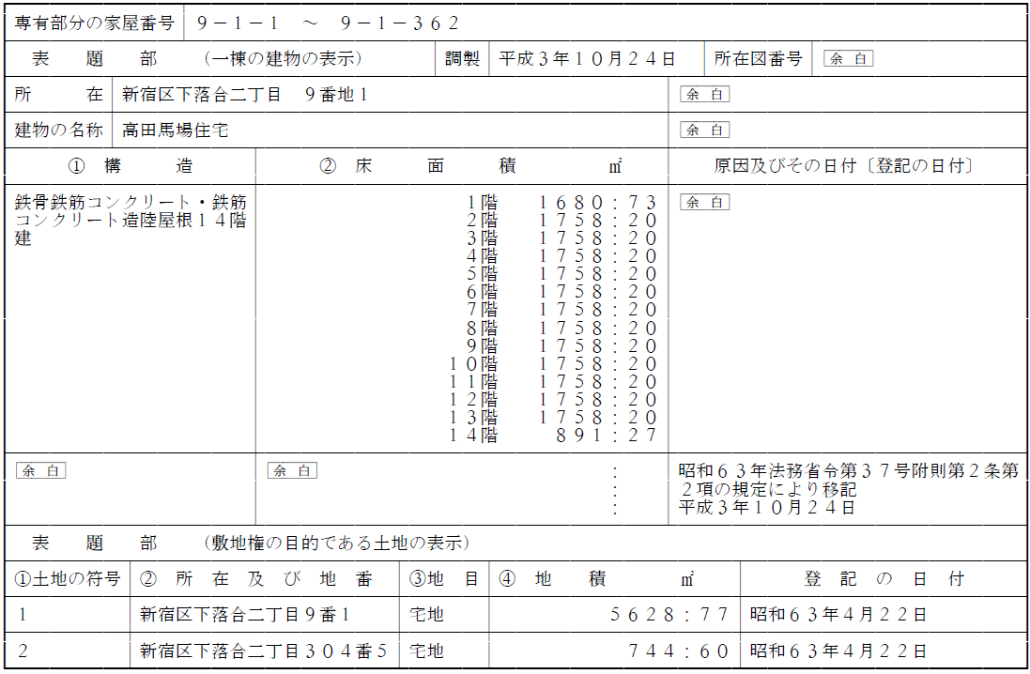
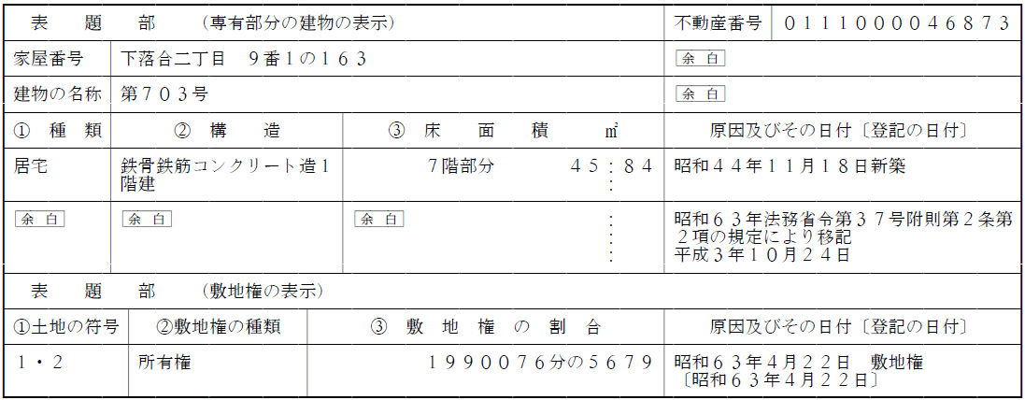
被相続人の持分 ■分の■
相続人 ■■が取得する持分 被相続人所有のうち ■分の■

（4）借地権
上記建物の敷地である以下の宅地に対する借地権

＜＜借地の謄本画像の下に以下を記載する＞＞
賃貸人 ■■
賃貸人住所 ■市■区■丁目■番■

（5）有価証券（未収配当金、未収分配金等の法定果実を含む）

No | 種類 | 銘柄 | 所在場所等 | 数量(株,口)
1 | 上場株式 | サッポロホールディングス | ●●証券  ●●支店 | 100
2 | 投資信託 | 〇〇MRF |  | 5,000,000

（6）現預金

No | 所在場所等 | 支店 | 種類 | 口座番号
1 | 株式会社●●銀行 | ●●支店 | 普通預金 | 1111111
2 | ●●信用金庫 | ●●支店 | 定期積金 | 3333333
3 | 株式会社ゆうちょ銀行 | － | 通常貯金 | 10000-444444

（7）その他財産

No | 種類 | 細目 | 所在場所
1 | 未収金 | 後期高齢者医療保険還付金 | ●●市
2 | 電話加入権 | NTT東日本 | 自宅
3 | 家庭用財産 | 一式 | 自宅

2．以下の債務は相続人 ■■ が負担する。
単位：円
No | 種類 | 細目 | 債権者 | 金額
1 | 未払金 | 平成28年度 固定資産税・都市計画税 | ●●市 | 30,000
2 |  | 水道代 | 水道局 | 3,304
3 |  | 病院代 | ●●病院 | 225,514
4 |  | 電話代 | NTT | 1,838
5 |  | ガス代 | 東京ガス | 1,562

3．葬式費用については相続人 ●● が全額負担する。

※その他の文例

被相続人名義の有価証券（現預金）（その他の財産）（債務）については、その一切を相続人 ■■ が取得（負担）する。

以下の財産（債務）（葬式費用）は相続人 ■■ が■分の■、相続人 ■■ が■分の■の割合をもって取得（負担）する。なお、割り切れない端数が生じた際には、■■ が取得（負担）する。

相続人 ■■ は、上記財産を取得する代償として、相続人 ■■ に対し、金■■円を支払うものとする。

※期日を決めたり分割払いにしたりする場合は以下の文言を追加する。滅多にないケース。
■年■月■日までに一括して（分割して）
第一回目の支払い 金■■円 期日：■■年■月■日
第二回目の支払い 金■■円 期日：■■年■月■日
第三回目の支払い 金■■円 期日：■■年■月■日
・・・

※代償分割についての注意点
・代償金の支払いのために相続財産を売却した場合、財産を取得（売却）した人だけ
が確定申告が必要になり、確定申告をすると社保の金額が跳ね上がる可能性がるため、注意が必要です。

相続人 ■■ は、前項記載の不動産を速やかに売却・換価するものとし、売却代金から，売却に関する一切の費用（不動産仲介手数料、登記費用、譲渡所得税等）及び、売却が完了するまでに要する管理費用等を控除した残額を、相続人 ■■ 及び相続人 ■■ にそれぞれ均等の割合で分配する。

※換価分割についての注意点
・登記上単独名義に変更されたとしても、換価分割の場合は相続税申告も所得申告も共有という形になります。

・「手続きの便宜上単独で登記しているだけ」といった文言は記載しないようにしてください。
⇒リスクはないため、チェスターから勧めて問題ありません。

・換価分割の場合、対象者全員確定申告をする必要があり、また確定申告した人は、社保の金額が上がる可能性があるため、注意が必要です。

※代償分割・換価分割については、上記注意事項ご確認のうえ、不明点あれば行チェ単独で判断せず、各拠点のシニアや拠点長にご相談するようお願いいたします。
（配偶者居住権を設定する場合、以下の(1)、(2)を記載する。）

（1）配偶者居住権
配偶者である相続人 ■■ は、下記の建物の配偶者居住権を取得する。なお、存続期間は遺産分割協議の成立日から相続人 ■■ の死亡する日までとする。

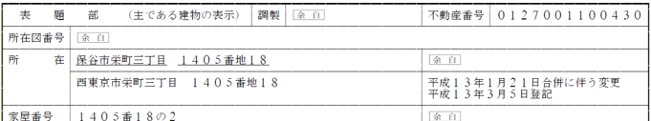
↑建物の謄本の画像を載せる。

（2）上記１．（1）の配偶者居住権に係る敷地利用権

前記の通り相続人全員による遺産分割の協議が成立したので、これを証するため本書を作成し、以下に各自署名捺印する。なお、本協議書に記載なき遺産・債務並びに後日判明した遺産・債務は、相続人全員で別途協議して決めるものとする。

年 月 日

住所 ■
相続人 ■

署名
実印

住所 ■
相続人 ■
上記成年後見人
住所 ■■
氏名 ■■

署名
実印

住所 ■■
相続人 ■■
上記の特別代理人
住所 ■■
氏名 ■■

署名
実印

住所 ■
亡き相続人 ■■ の 相続人 ■■

署名
実印

捨印

